CLOISON GRILLAGÉE
La cloison grillagée : organise, délimite, sécurise les accès en milieu industriel !
De nombreuses solutions adaptées à votre environnement
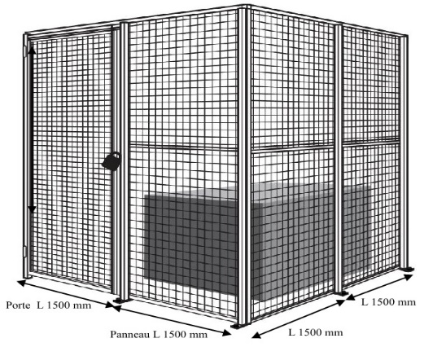
Ce kit comprend :
- 1 poteau H 2200 mm
- 1 porte battante grillagée H 2200 x L 1500 mm
- 3 panneaux grillagés H 2200 x L 1500 mm
- 1 poteau d’angle H 2200 mm
- 2 départs mur H 2200 mm
- 2 profils U de finition L 3000 mm
Coloris standard : Gris anthracite RAL 7024 (Autres coloris disponibles, nous consulter)

1055 € HT

MONTAGE FACILE (option)
Possibilité de montage par nos soins (frais de montage en sus)
RAYONNAGE ADAPTIV
RAYONNAGE A TABLETTES TÔLÉES MI LOURDES
Idéal pour aménager votre bureau ou votre atelier grâce à ses nombreux accessoires :

H 2000mm – L utile 1000mm – P 400 mm
5 tablettes tôlées perforées, charge 150 KG par niveau
Poteaux et tablettes galvanisés

ELEMENT DÉPART  5 tablettes tôlées perforées | 149 €HT
ELEMENT SUIVANT  5 tablettes tôlées perforées | 112 €HT

Encore plus d’aménagement : Portes – Tiroirs – Séparation Tôlées – Casier de séparation – Tablettes télescopiques – Tiroirs coulissants – Façades de tablettes – Fond tôlés – Côtés tôlés – Plinthes…
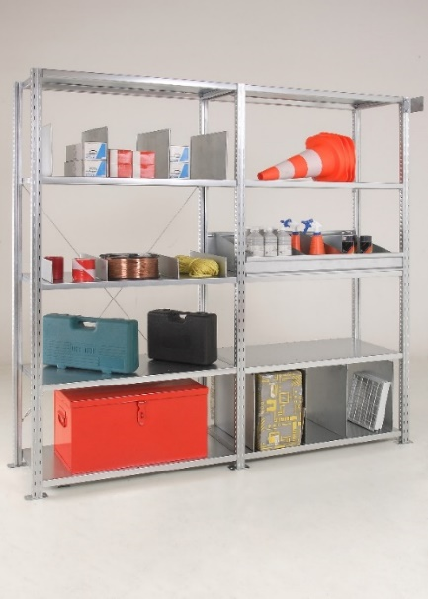
FRAIS DE PORT EN SUS
Offre valable jusqu’au 30/04/2026

